***Дата: 22.09.22 Клас: 5-А (2 гр.)***

***Укр.мова Вч.: Харенко Ю.А.***

**Тема: Букви і та и у словах іншомовного походження. Словник іншомовних слів**

**Мета**: пояснити правила написання літер и — і у словах іншомовного походження, формувати вміння визначати в словах відповідну орфограму та обґрунтовувати напи­сання іншомовних слів орфографічними правилами; формувати навички роботи з підручником, алгоритмами, словником іншомовних слів; розвивати логічне мислення, орфографічну пильність, слухову й зорову пам'ять, уточнювати й збагачувати словниковий запас учнів; виховувати любов до мови.

**Хід уроку**

1. **Підготуйтеся до уроку. Запишіть число, класна робота.**
2. **Вивчення нового матеріалу**

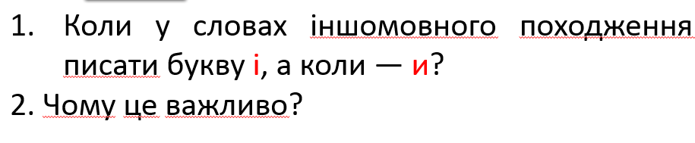

1. **Опрацювання теоретичного матеріалу**

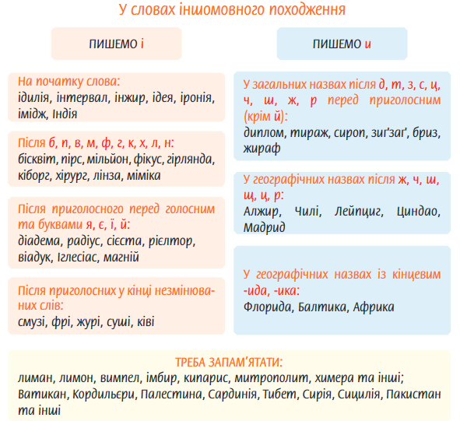

1. **Закріплення вивченого матеріалу**

* **Вправа 85.** Прочитайте виразно речення. Назвіть слова, що відповідають темі урока (усно).

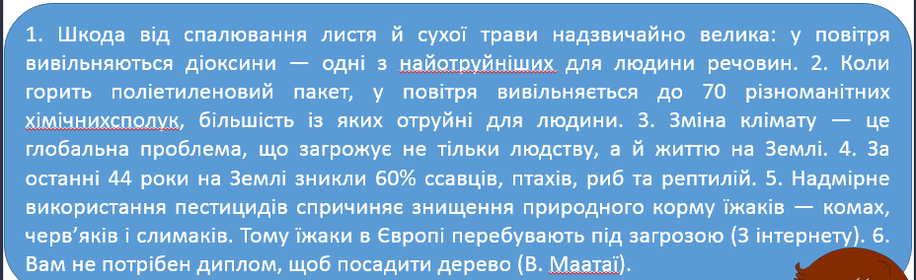

**Перевірмо себе!**

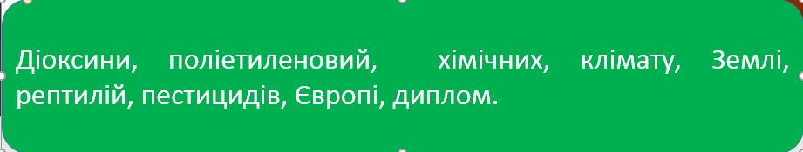

Після виконання вправи, ви дізналися про нові слова. Якщо ви не можете пояснити лексичне значення слова, в цьому допоможе вам словник іншомовних слів. Він розповість вам з якої мови примандрувало до нас те чи інше слово, а також пояснить лексичне значення.

* **Вправа.** Розгляньте картинку з іншомовними словами. Спробуйте пояснити їх самостійно, якщо не вийде – зверніться до словника.

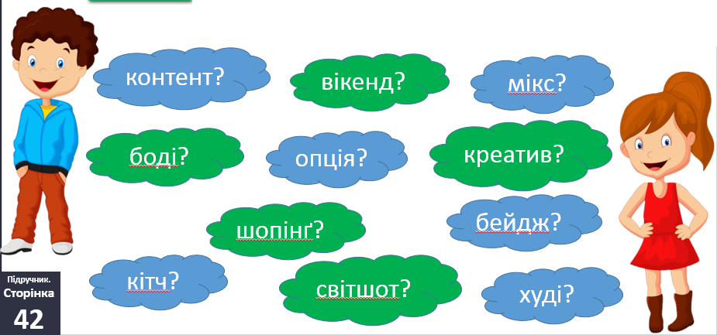

1. **Домашня робота**

Вивчити правила за 12-13 параграфами, виконати вправу 84 (письмово).

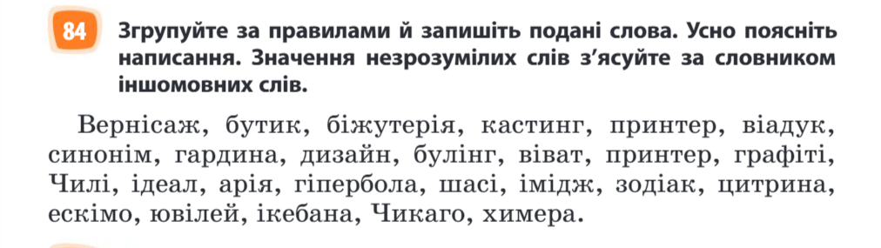

Виконані роботи надсилати на платформу Human, або на електронну адресу [miladka2591@gmail.com](mailto:miladka2591@gmail.com)